Press release, April 2023

11ème édition du Quality Management Level Research 2022 - Cérémonie de remise des prix et conférence commémorative.

GC a reçu "5 étoiles", la note la plus élevée, lors de la 11ème édition des Quality Management Level Research awards, organisée par l'Union des scientifiques et ingénieurs japonais (JUSE) et sponsorisée par Nikkei Inc, la Chambre de commerce et d'industrie du Japon et la Chambre de commerce et d'industrie de Tokyo, avec des recherches et des analyses effectuées par Nikkei Research Inc. La conférence commémorative et la table ronde ont eu lieu au bâtiment JUSE Higashi-Koenji et ont été diffusées en direct le 22 mars 2023.

Cette recherche sur la gestion de la qualité est menée dans le but d'encourager les entreprises, non seulement à promouvoir la gestion de la qualité, mais aussi à sensibiliser l'industrie à l'importance de la "qualité". Jusqu'en 2018, les résultats de l'évaluation étaient présentés sous la forme d'une liste classée, avant d’être remplacée en 2022 par un système de notation sous forme d’étoiles.

Quality Management Level Research évalue les entreprises sous les six catégories suivantes :
- Garantir la confiance des clients et de la société
- Engagement de la haute direction et gestion des politiques
- Cultiver les ressources humaines pour la réalisation de la gestion de la qualité
- Établissement et mise en œuvre approfondie d'un processus
- Création de valeur pour le client et son expansion
- Capacité à déployer un système horizontalement

En raison de l'excellence de ses six facettes, GC s'est vu attribuer la note maximale de "5 étoiles", une évolution impressionnante au classement de GC (à la deuxième place en 2018) et qui illustre l'engagement continu de l'entreprise en faveur de la qualité.

Dans son discours intitulé "GQM - GC's Quality Management - Efforts pour renforcer la gestion de la qualité dans l'ensemble du groupe GC", Hidetoshi Funabashi, directeur de l'assurance qualité et de la promotion GQM, a présenté nos "activités globales visant à renforcer la gestion de la qualité", nos "efforts récents concernant la qualité de l'entreprise" et nos "activités futures" basées sur trois éléments de l'entreprise : "Nakama", "Système" et "Culture".

Au cours de la table ronde, les panélistes des autres entreprises lauréates ont participé à un échange d'opinions animé sur les questions soulevées par les membres du comité de recherche sur le niveau de gestion de la qualité et les participants, telles que la manière d'étendre et d'utiliser la VOC (Voice of Customer – voix du client) dans l'ensemble de l'entreprise et les activités de mise en conformité.

【Speakers de la conférence commémorative des entreprises 5 étoiles】
Suntory Holdings Ltd.
GC Corporation
Ricoh Company, Ltd.
*Dans l’ordre de présentation
En promouvant sans relâche la gestion de la qualité de GC (GQM), GC continue d'accroître les efforts de l'ensemble de l'entreprise en matière de gestion de la qualité et de satisfaction des attentes des clients. Votre soutien continu est grandement apprécié.
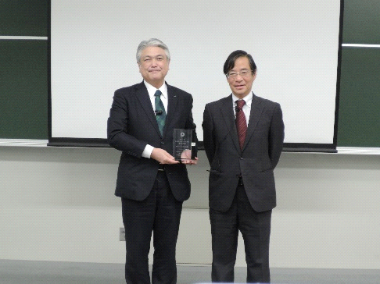
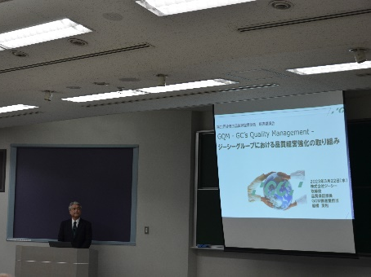

Entreprise récompensée par 5 étoiles
Conférence commémorative

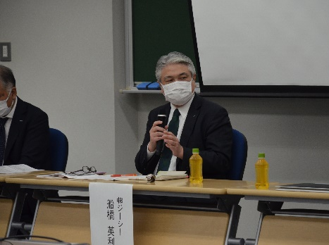

Table ronde

GC FRANCE S.A.S.
8 rue Benjamin Franklin
94370 Sucy en Brie
France
+33 1 49 80 37 91
+33 1 45 76 32 68
info.france@gc.dental
https://www.gc.dental/europe/fr-FR/

